以電子白板結合科學玩具融入高年級數學領域教學
設計者：張理誠
摘要
公制單位換算一直是許多高年級學生在學習數學領域上的困擾之一，長度單位、面積單位、體積單位、重量單位、容積單位以及各種單位間大單位、中單位、小單位的換算等容易造成學生混淆，本教學活動透過製作與操作簡易的科學玩具，讓學生能較容易整合單位換算，強化學生的學習。
各縣市政府推動資訊融入教學以行之有年，資訊融入教學也確實給予多數教師許多幫助，然而，目前的電子教學產品仍有其侷限，例如投影機可播放簡報，但螢幕上卻不能書寫，再加上上課前的硬體組裝繁瑣，大大減低教師的使用意願。而電子白版則解決了上述的問題，電子白版上可以播放簡報，同時書寫，許多老師過去都累積一些紙本式的教材或學習單，經數位相機翻拍後，即可在電子白版上呈現，並同時運用白版比講解，不再需要影印紙本給學生，也降低了紙張的使用量。
本教學設計以學生學習效益與教師教學便利性為考量，提供了符合教學現場的教材，已提供所有在此領域有興趣的教師作為教學參考。

教學目的：
- 解決高年級學生單位換算混淆之困擾
- 利用操作性簡易玩具，讓學生在反覆操作中體會數學概念
- 利用電子白版使教師教學更便利、學生學習更有興趣

教學內容與流程：
- 公制單位換算卡的製作
- 公制換算教學（搭配換算卡）
- 公制長度單位（10進位）/課堂練習/課後精熟
- 公制面積單位（100進位）/課堂練習/課後精熟
- 公制體積、容積、重量單位（1000進位）/課堂練習/課後精熟
6. 綜合測驗
教學資源：
- 電腦
- 單槍投影機
- 電子數位白板
- 信封、厚紙板

相關領域：
- 數學領域
- 資訊領域
- 藝術與人文

公制單位換算卡圖例：
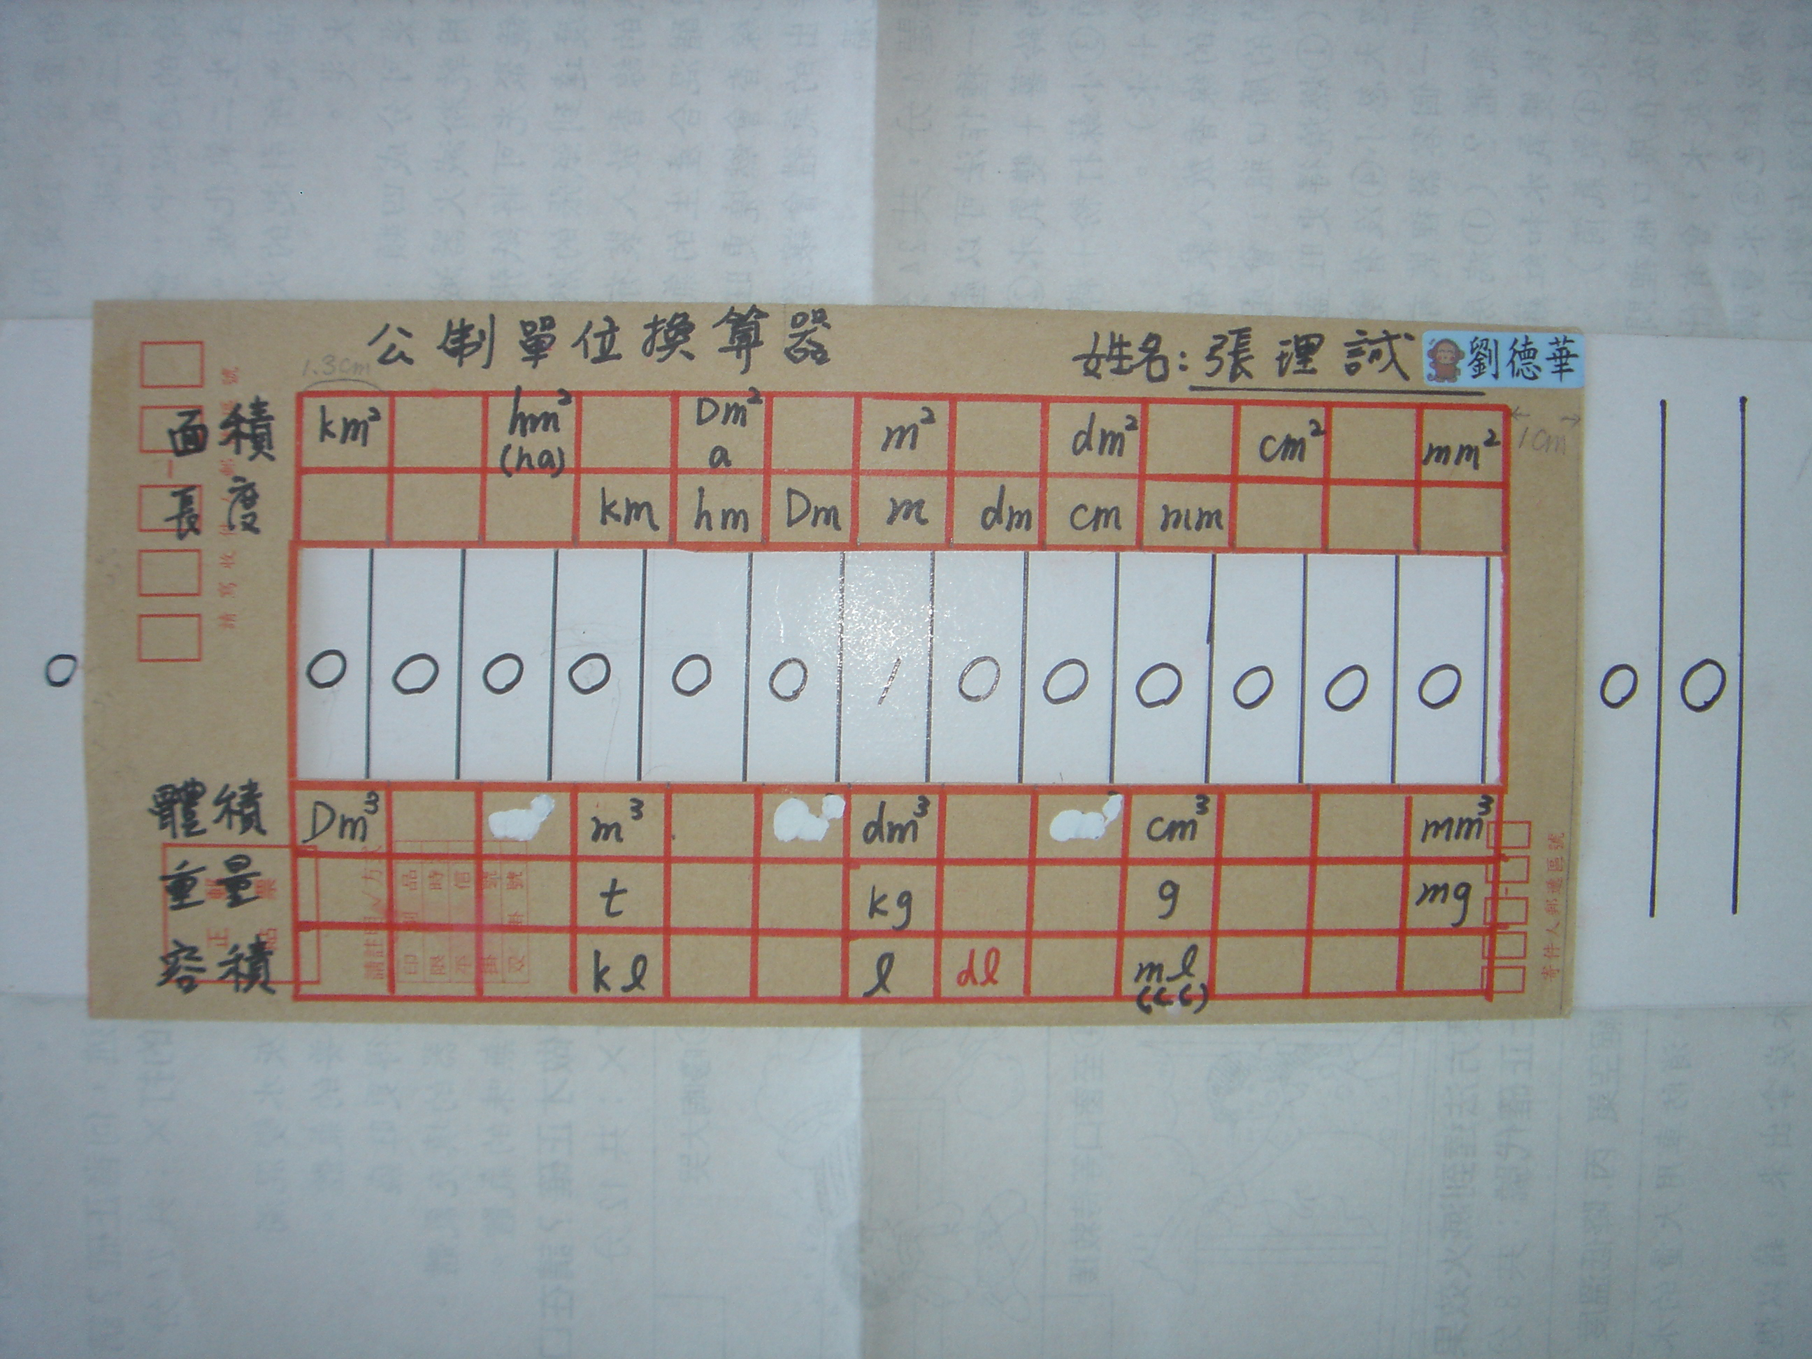

公制長度單位（10進位）
公里  km | 公引  hm | 公丈  Dm | 公尺  m | 公寸  dm | 公分  cm | 公釐  mm

課堂練習
27bm=（ ）公引＝（ ）公釐＝（ ）Dm
5cm=（ ）m=（ ）公丈＝（ ）公里

公制面積單位（100進位）
平方公里  km² |  | 平方公引  hm²  （公頃ha） |  | 平方公丈  Dm²  （公畝a） |  | 平方公尺  m² |  | 平方公寸  dm² |  | 平方公分  cm² |  | 平方公釐  mm²

課堂練習
0.1 km²=（ ）平方公引＝（ ）平方公丈＝（ ）mm²
0.1公頃=（ ）公畝＝（ ）m²＝（ ）dm²

公制體積、容積、重量單位（1000進位）
體積 | 立方公里  km³ |  |  | 立方公引  hm³ |  |  | 立方公丈  Dm³ |  |  | 立方公尺  m³ |  |  | 立方公寸  dm³ |  |  | 立方公分  cm³ |  |  | 立方公釐  mm³
容積 |  |  |  |  |  |  |  |  |  | 公秉kl |  |  | 公升l |  |  | 毫升ml/cc
重量 |  |  |  |  |  |  |  |  |  | 公噸t |  |  | 公斤kg |  |  | 公克g
課堂練習
5 hm³=（ ）hm³＝（ ）立方公丈＝（ ）cm³
237ml=（ ）公升＝（ ）公秉＝（ ）毫升
3.57kg=（ ）公噸＝（ ）公克＝（ ）公斤
完整容積、重量單位
容積 | 公秉kl | 公石hl | 公斗Dl | 公升l | 公合dl  分公升 | 公勺cl | 公撮ml  cc
重量 | 公噸t | 公擔q | 公衡maq | 公斤kg | 公兩hg | 公錢dag | 公克g
課堂練習
23公升=（ ）公秉＝（ ）公撮＝（ ）分公升
0.59kg=（ ）t＝（ ）g＝（ ）公錢
